

**EHB20/2.4**

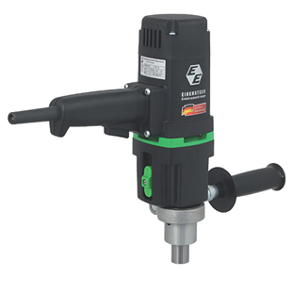

1150 Watt

Krachtige 1150 Watt boormachine met 2 versnellingen en traploos regelbaar toerental , geschikt voor het boren in hout en staal. Technische gegevens:

|  |  |
| --- | --- |
| Artikelnummer | 10.015 |
| EAN code | 8713265020547 |
| Merk | Eibenstock |
| Vermogen | 1150 Watt |
| Toerental (belast) | 250 / 450 tr/min. |
| Boorcap. in staal | 20 mm |
| Aansluiting | MK 2 |
| Spanhalsdiameter | 46 mm |
| Gewicht | 4,2 kg |
| Inclusief | handgreep, uitdrijfspie nr. 2 |

Download hier de onderdelentekening:

EHB20/2.4 - onderdelentekening